RECURSOS TIC

JULIANA CAÑAS ORTEGA

13°A

TIC’s

RUBY CRISTINA GIRALDO

INSTITUCIÓN EDUCATIVA

NORMAL SUPERIOR DE ENVIGADO

ENVIGADO

2014

HERRAMIENTAS DE INFORMACIÓN

Networking:

**EDUTEKA**

<http://www.eduteka.org/>

Ésta página está diseñada con fines cien por ciento pedagógicos, es un Portal Educativo gratuito de la Fundación Gabriel Piedrahita Uribe, provee materiales de calidad para docentes, directivos escolares y formadores de maestros. Con sus contenidos formativos e informativos enriquece el uso de las tic’s, implementando espacios interactivos en línea con recursos útiles y valiosos para los docentes.

A continuación, un breve ejemplo acerca de uno de los materiales de EDUTEKA:

## 

## Usos de vídeo digital en el aula

La producción de video digital ha demostrado ser una herramienta útil para captar el interés y compromiso de los estudiantes en el aprendizaje de temas específicos de diversas asignaturas. Este documento ofrece tanto una metodología de cuatro elementos para trabajar esta producción en el aula, como una guía de uso de la nueva herramienta para editar vídeos en línea que YouTube acaba de liberar.

Autor: **Juan Carlos López García & Willy Figueroa Celis**  
Publicado: **2011-10-01**

USOS DE VÍDEO DIGITAL EN EL AULA

Según el medidor de tráfico [Alexa](http://www.alexa.com/), [YouTube](http://www.youtube.com/) es actualmente (sep-2011), el tercer sitio Web con mayor número de visitas en el mundo; solo lo superan Google y Facebook. Este es un claro indicio de la popularidad que goza el video entre los diferentes medios que pueden desplegarse por Internet como también, de lo que las personas disfrutan creándolos. Prueba de lo anterior es que buena parte de los videos disponibles en YouTube los  generan “aficionados”.

Es importante prestar atención a estos indicios para lograr enganchar a los estudiantes con el aprendizaje de ciertos temas, cosa que puede conseguirse produciendo videos en el aula sobre los mismos. Ahora, con el reciente anuncio de [YouTube](http://www.youtube.com/) del lanzamiento de una nueva herramienta de edición en línea para los vídeos alojados en sus servidores, se facilita mucho este proceso. Esta nueva herramienta se suma a otras disponibles para [editar videos](http://www.eduteka.org/VideoDigitalSoft.php) que simplifican tanto a docentes como a estudiantes, su uso en procesos educativos como medio de expresión.

Buscando aportar claridad metodológica en el uso pedagógico del video digital, en este documento proponemos una adaptación a la propuesta hecha por Bull & Bell [1] para trabajarlos en el aula. La metodología de esos autores incluye cuatro elementos: 1) observar videos; 2) grabar/seleccionar videos; 3) crear productos basados en videos; y, 4) comunicar/compartir videos. Cabe anotar que no necesariamente se deben llevar a la práctica estos elementos de manera secuencial.

<http://www.eduteka.org/VideosAula.php>

HERRAMIENTAS DE COMUNICACIÓN / COLABORACIÓN

**EducaBlogs**

<http://www.educablog.es/>

Es un blog que gira dentro del entorno educativo, por lo cual es destinado a alumnos, maestros y centros educativos, cuya finalidad es publicar y compartir diversidad de recursos educativos, fomentando así un aprendizaje colaborativo y atractivo para educadores y educandos.

“EducaBlog, el Blog de la Educación Social es una bitácora que, desde 2006, se instala en la Red con el fin de generar un espacio en el que escribir, compartir y reflexionar en torno a esta profesión”.

En el apartado “Reflexiones Vomitonas” del presente blog, he aquí una reflexión:

**En casa del herrero**

Escrito por Lucce

 Bueno, pues qué bien que el aita de Nicolás sea Educador, ¿no? Mucho más fácil todo, ¿verdad? – dijo el pediatra.

¡Joder, vaya presión! Como para fallar ahora en la crianza de mi vástago… Y mira que, lo admito, hasta esa primera visita al pediatra y una vez hechas las presentaciones pertinentes, no me había planteado seriamente el doble rol que desde el pasado 4 de enero me toca jugar: **el de pater familia y Educador Social**.

Y claro, parece que ahora está uno obligado a mantener una coherencia que habrá que ver hasta qué punto es posible de cumplir; tratar de llevar a cabo en casa las orientaciones educativas que yo he transmitido en otros hogares; transmitir las pautas y los valores que acostumbro a compartir con otras madres y padres. Y así.

Y en estas primeras semanas ya afloran las dudas. Y el rol de padre se come (afortunadamente, pienso yo) al de Educador y no se piensa con la misma objetividad, raciocinio e imparcialidad con la que, a menudo, se actúa en el contexto profesional. Claro. Este no es un contexto profesional. Este es tu contexto, tu vida personal y familiar, querido Lucce. Precisamente por ello, en el desarrollo de nuestro trabajo, solemos evitar las intervenciones con amigos o familiares o personas con las que mantenemos una vinculación emocional, porque esas emociones nos pueden distorsionar nuestra visión y capacidad analítica.

**¿Quiere esto decir que los Educadores Sociales trabajamos sin emoción?** No, evidentemente; de hecho siempre he pensado que somos una profesión que se distingue de otras precisamente por poner en liza un poco más de carne emocional en el asador pero está claro que si tenemos que trabajar con nuestro hermano, nuestra amiga, nuestra madre o nuestro hijo la cosa cambia.

**Nuestro hijo. Mi hijo.** Habrá que ir viendo. De momento, quiero, como ya he dicho, que siga prevaleciendo el padre sobre el Educador, **aunque eso suponga que la cuchara de la casa del herrero sea de palo**. Quiero tener el derecho a equivocarme del mismo modo que reconozco el derecho a equivocarse a las familias y a los menores con los que trabajo. Quiero poder llegar a ser incoherente ante algunos aspectos y ser capaz de distinguir esas incongruencias. Ya les iré contando.

<http://www.educablog.es/2014/01/30/en-casa-del-herrero/>

HERRAMIENTAS DE CREACIÓN / EDICIÓN

**Creaza**

<http://www.creazaeducation.com/>

Es una aplicación útil para la creación de videos y comic’s.

“Creaza le ofrece un cuadro de herramientas integradas, basadas en la Web, para trabajo creativo, tanto en la escuela como en su tiempo libre Puede utilizar ese cuadro de herramientas junto con diversos universos temáticos totalmente desarrollados:  períodos históricos, cuentos de hadas, mundos fantásticos, y desafíos actuales, tales como el clima o el medio ambiente”.

Los siguientes son pantallazos acerca de un video producido en Creaza:

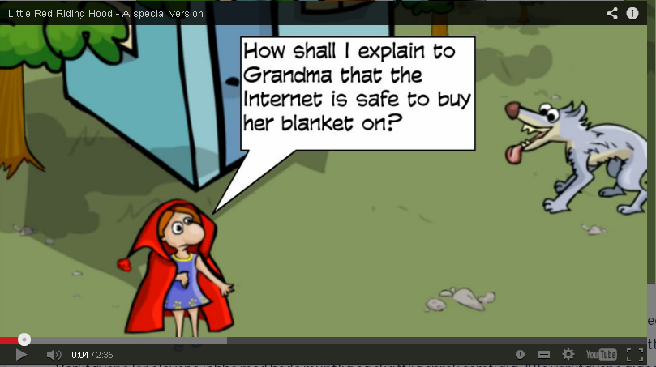

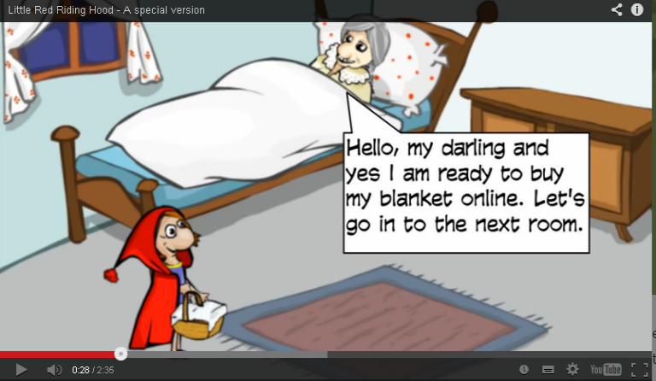

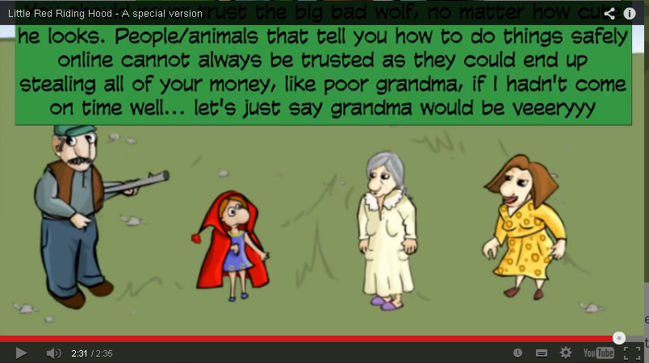

<http://www.creazaeducation.com/this-is-creaza>

HERRAMIENTAS DE ENSEÑANZA / APRENDIZAJE

Bancos de Recursos Educativos:

**EducarEx**

<http://www.educarex.es/>

Es un portal educativo, en el que toda la comunidad educativa tiene acceso a los servicios que ofrece la Consejería de Educación; no sólo se encuentra información administrativa, sino también plataformas de Gestión Rayuela y Profex, el Banco de Recursos, Laboratorios Virtuales, LinexEDU, las páginas de los centros educativos y CPRs, herramientas de autor como Constructor y Squeak, formación a distancia, la Gaceta, la Biblioteca Arias Montano, Rincones Didácticos, entre otros.´

Este es un documento pdf de la página planteada:

<http://recursos.educarex.es/pdf/recursos-diversidad-DGCEE/guiadefaud.pdf>

<http://www.educarex.es/atencion-diversidad/recursos-diversidad.html>